หน่วยการเรียนรู้ที่ 5 การบริหารจิตและเจริญปัญญา
แผนการจัดการเรียนรู้ที่ 2
เรื่อง การฝึกสติที่เป็นพื้นฐานของสมาธิเพื่อเจริญปัญญา

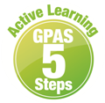



ชั้นประถมศึกษาปีที่ 1 เวลาเรียน 1 ชั่วโมง
มาตรฐานการเรียนรู้และตัวชี้วัด

มาตรฐานการเรียนรู้
มาตรฐาน ส 1.1 รู้และเข้าใจประวัติ ความสำคัญ ศาสดา หลักธรรมของพระพุทธศาสนาหรือศาสนา
ที่ตนนับถือและศาสนาอื่น มีศรัทธาที่ถูกต้อง ยึดมั่น และปฏิบัติตามหลักธรรม
เพื่ออยู่ร่วมกันอย่างสันติสุข
ตัวชี้วัด
ส 1.1 ป.1/4 เห็นคุณค่าและสวดมนต์ แผ่เมตตา มีสติที่เป็นพื้นฐานของสมาธิในพระพุทธศาสนา
หรือการพัฒนาจิต ตามแนวทางของศาสนาที่ตนนับถือตามที่กำหนด

จุดประสงค์การเรียนรู้
1. อธิบายหรือนำเสนอแนวทางการปฏิบัติให้มีสติ (K)
2. แสดงวิธีการปฏิบัติตนให้มีสติในการดำเนินชีวิตประจำวัน (P)
3. เห็นคุณค่าและความสำคัญของการฝึกสติ (A)

สาระสำคัญ

สติเป็นพื้นฐานให้เกิดสมาธิและปัญญา ผู้มีสติอยู่เสมอจะไม่ประมาทในการดำเนินชีวิต


สาระการเรียนรู้

การฝึกสติที่เป็นพื้นฐานของสมาธิ เพื่อเจริญปัญญา

สมรรถนะสำคัญของผู้เรียน

1. ความสามารถในการสื่อสาร
2. ความสามารถในการคิด
3. ความสามารถในการใช้ทักษะชีวิต

คุณลักษณะอันพึงประสงค์

1. ใฝ่เรียนรู้
2. มุ่งมั่นในการทำงาน

คำถามสำคัญ

สติมีคุณค่าต่อการศึกษาเล่าเรียนของนักเรียนอย่างไร


การจัดกิจกรรมการเรียนรู้

ขั้นสังเกต รวบรวมข้อมูล (Gathering)
• • • • • • • • • • • • • • • • •

1. นักเรียนนั่งหลับตาทำสมาธิ โดยการนับลมหายใจเข้า-ออก เป็นเวลา 5 นาที จากนั้นร่วมกันสนทนา โดยใช้คำถาม ดังนี้
• เมื่อนั่งสมาธิแล้วนักเรียนรู้สึกอย่างไร
(ตัวอย่างคำตอบ จิตใจสงบ มีสมาธิ)
2. นักเรียนร่วมกันสนทนาเกี่ยวกับการดำเนินชีวิตประจำวันของนักเรียน โดยใช้คำถาม ดังนี้
• ใน 1 วัน นักเรียนทำอะไรบ้าง (ตัวอย่างคำตอบ รับประทานข้าว ทำการบ้าน เล่นสนุกกับเพื่อน)
• ก่อนที่จะทำสิ่งเหล่านี้ นักเรียนคิดก่อนทำหรือไม่ (คิด/ไม่คิด)
• นักเรียนเคยลืมทำการบ้านหรือไม่ (เคย/ไม่เคย)
• ถ้านักเรียนลืมทำการบ้านจะเกิดผลอย่างไร (ไม่มีการบ้านส่งครู)
• ถ้านักเรียนไม่ลืมทำการบ้านจะเกิดผลอย่างไร (มีการบ้านส่งครู)
3. นักเรียนร่วมกันร้องเพลงข้ามถนน ทีละบรรทัดจนจบเพลง จากนั้นให้นักเรียนแบ่งกลุ่ม แต่ละกลุ่ม

ร่วมกันออกแบบท่าทางประกอบเนื้อเพลง จากนั้นออกมาสาธิตท่าของกลุ่มตนเองหน้าชั้นเรียน
กิจกรรมนี้สร้างเสริมทักษะศตวรรษที่ 21 ด้านการร่วมมือทำงานเป็นทีม

4. นักเรียนศึกษาและรวบรวมข้อมูลเกี่ยวกับเรื่อง การฝึกสติที่เป็นพื้นฐานของสมาธิเพื่อเจริญปัญญา
จากหนังสือเรียนและแหล่งการเรียนรู้อื่นเพิ่มเติม


ขั้นคิดวิเคราะห์และสรุปความรู้ (Processing)
• • • • • • • • • • • • • • • • • • • •

5. นักเรียนร่วมกันแสดงความคิดเห็น และบอกประโยชน์ของการเป็นผู้มีสติ โดยบันทึกคำตอบเป็นแผนภาพความคิดบนกระดาน ดังตัวอย่าง
รู้จักคิดก่อนลงมือทำสิ่งต่าง ๆ
มีความรับผิดชอบตนเอง
รู้จักรับผิดชอบต่อการเรียน
ประโยชน์ของ
การเป็นผู้มีสติ

รู้จักหน้าที่ของตนเอง
มีความตั้งใจเรียนหนังสือ

ใช้สติดำเนินชีวิตประจำวัน

6. นักเรียนช่วยกันบอกวิธีการฝึกให้มีสติในการเรียน โดยบันทึกคำตอบเป็นแผนภาพความคิด
บนกระดาน ดังตัวอย่าง
ฟัง
มีความพึงพอใจและตั้งใจฟัง

คิด
เขียน
การฝึกให้มีสติ
ในการเรียน
คิดทบทวนเรื่องที่ฟังและอ่าน
จดบันทึกสาระที่สำคัญ
มาประมวลเป็นความรู้

รู้จักจับใจความสำคัญ
ในเรื่องที่อ่าน
อ่าน
เมื่อเกิดความสงสัยอย่าเก็บไว้
ให้ถามทันที เพื่อแก้ข้อสงสัย
ถาม

7. นักเรียนคิดประเมินเพื่อเพิ่มคุณค่า แล้วสรุปเป็นความคิดรวบยอด โดยใช้คำถาม ดังนี้
• สติมีคุณค่าต่อการศึกษาเล่าเรียนของนักเรียนอย่างไร
(ตัวอย่างคำตอบ ทำให้มีสติคิดรอบคอบก่อนจะทำอะไร)

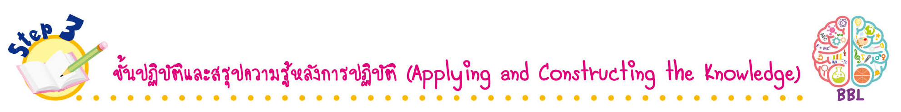
ขั้นปฏิบัติและสรุปความรู้หลังการปฏิบัติ (Applying and Constructing the Knowledge)
• • • • • • • • • • • • • • • • • • • • • • • • • • • • • • • • • • • • •

8. นักเรียนวาดภาพเกี่ยวกับการทำกิจกรรมอย่างมีสติ และบรรยายใต้ภาพ ดังตัวอย่าง
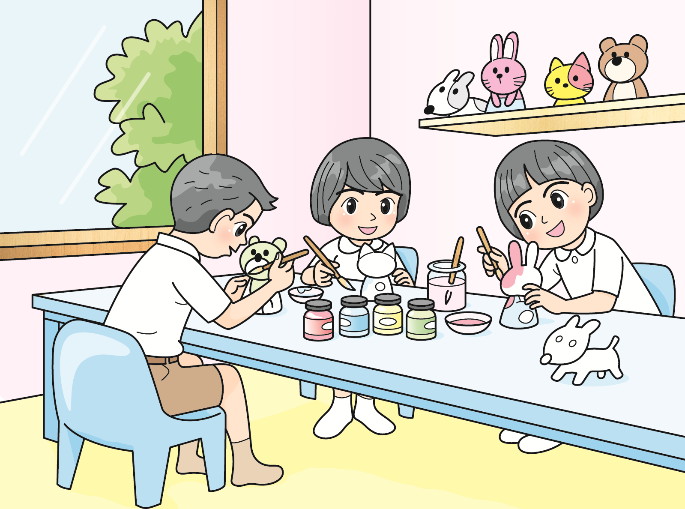

การทำกิจกรรมอย่างมีสติ คือ (การทำงานอย่างมีสติ เป็นการทำงานอย่างตั้งใจ
เพื่อให้งานนั้นสำเร็จตามกำหนด และได้ผลงานที่ดี)
กิจกรรมนี้สร้างเสริมทักษะศตวรรษที่ 21 ด้านการคิดสร้างสรรค์และสร้างนวัตกรรม
9. นักเรียนตรวจสอบความถูกต้องเรียบร้อยของผลงาน หากพบข้อผิดพลาดให้ปรับปรุงแก้ไข
ให้ถูกต้อง
10. นักเรียนร่วมกันสรุปสิ่งที่เข้าใจเป็นความรู้ร่วมกัน ดังนี้
สติเป็นพื้นฐานให้เกิดสมาธิและปัญญา ผู้มีสติอยู่เสมอจะไม่ประมาทในการดำเนินชีวิต
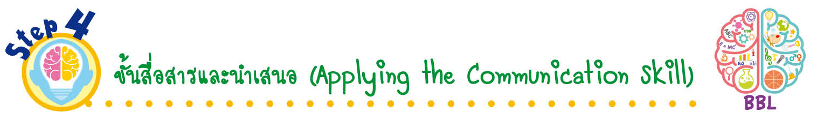
ขั้นสื่อสารและนำเสนอ (Applying the Communication Skill)
• • • • • • • • • • • • • • • • • • • • • • • • • • •

11. นักเรียนนำเสนอผลงานของตนเองหน้าชั้นเรียน
กิจกรรมนี้สร้างเสริมทักษะศตวรรษที่ 21 ด้านการสื่อสาร

12. นักเรียนร่วมกันอภิปรายสรุปเกี่ยวกับวิธีการทำงานให้เห็นการคิดเชิงระบบและวิธีการทำงาน
ที่มีแบบแผน


ขั้นประเมินเพื่อเพิ่มคุณค่าบริการสังคมและจิตสาธารณะ (Self-Regulating)
• • • • • • • • • • • • • • • • • • • • • • • • • • • • • • • •

13. นักเรียนนำแผนภาพความคิด ประโยชน์ของการเป็นผู้มีสติและการฝึกให้มีสมาธิไปจัดป้ายนิเทศ
เพื่อแบ่งปันความรู้ให้กับเพื่อนในโรงเรียน
14. นักเรียนประเมินตนเอง โดยเขียนแสดงความรู้สึกหลังการเรียน ในประเด็นต่อไปนี้
• สิ่งที่นักเรียนได้เรียนรู้ในวันนี้คืออะไร
• นักเรียนมีส่วนร่วมกิจกรรมในกลุ่มมากน้อยเพียงใด
• เพื่อนนักเรียนในกลุ่มมีส่วนร่วมกิจกรรมในกลุ่มมากน้อยเพียงใด
• นักเรียนพอใจกับการเรียนในวันนี้หรือไม่ เพียงใด
• นักเรียนจะนำความรู้ที่ได้นี้ไปใช้ให้เกิดประโยชน์แก่ตนเอง ครอบครัว และสังคมทั่วไป
ได้อย่างไร
จากนั้นแลกเปลี่ยนตรวจสอบขั้นตอนการทำงานทุกขั้นตอนว่าจะเพิ่มคุณค่าไปสู่สังคม
เกิดประโยชน์ต่อสังคมให้มากขึ้นกว่าเดิมในขั้นตอนใดบ้าง สำหรับการทำงานในครั้งต่อไป


สื่อการเรียนรู้/แหล่งการเรียนรู้

1. หนังสือเรียน รายวิชาพื้นฐาน พระพุทธศาสนา ชั้นประถมศึกษาปีที่ 1
ของสถาบันพัฒนาคุณภาพวิชาการ (พว.)
2. เพลงข้ามถนน
3. แหล่งการเรียนรู้ทั้งภายในและภายนอกโรงเรียน


การประเมินการเรียนรู้

1. ประเมินความรู้ เรื่อง การฝึกสติที่เป็นพื้นฐานของสมาธิ เพื่อเจริญปัญญา (K) ด้วยแบบทดสอบ
2. ประเมินกระบวนการทำงานกลุ่ม (P) ด้วยแบบประเมิน
3. ประเมินคุณลักษณะอันพึงประสงค์ ด้านใฝ่เรียนรู้ มุ่งมั่นในการทำงาน (A) ด้วยแบบประเมิน


แบบประเมินตามสภาพจริง (Rubrics)
แบบประเมินกระบวนการทำงานกลุ่ม
รายการการประเมิน | ระดับคุณภาพ
รายการการประเมิน | 4 | 3 | 2 | 1
กระบวนการ  ทำงานกลุ่ม | มีการกำหนดบทบาท  สมาชิกชัดเจน และ  มีการชี้แจงเป้าหมาย  การทำงาน มีการปฏิบัติงานร่วมกัน  อย่างร่วมมือร่วมใจ  พร้อมกับการประเมินเป็นระยะ ๆ | มีการกำหนดบทบาท  สมาชิกชัดเจน  มีการชี้แจงเป้าหมาย  อย่างชัดเจนและปฏิบัติงานร่วมกัน  แต่ไม่มีการประเมิน  เป็นระยะ ๆ | มีการกำหนดบทบาท  เฉพาะหัวหน้า  ไม่มีการชี้แจงเป้าหมาย  อย่างชัดเจน  ปฏิบัติงานร่วมกัน  ไม่ครบทุกคน | ไม่มีการกำหนด  บทบาทสมาชิก  และไม่มีการชี้แจงเป้าหมาย สมาชิก  ต่างคนต่างทำงาน

ข้อเสนอแนะของผู้บริหารสถานศึกษา

ลงชื่อ______________________________
(_____________________________)
ตำแหน่ง______________________________

บันทึกหลังการสอน

ผลการจัดการเรียนการสอน

ปัญหา/อุปสรรค

แนวทางแก้ไข

ครูผู้สอน___________________________
(__________________________)
วันที่บันทึก___________________________

